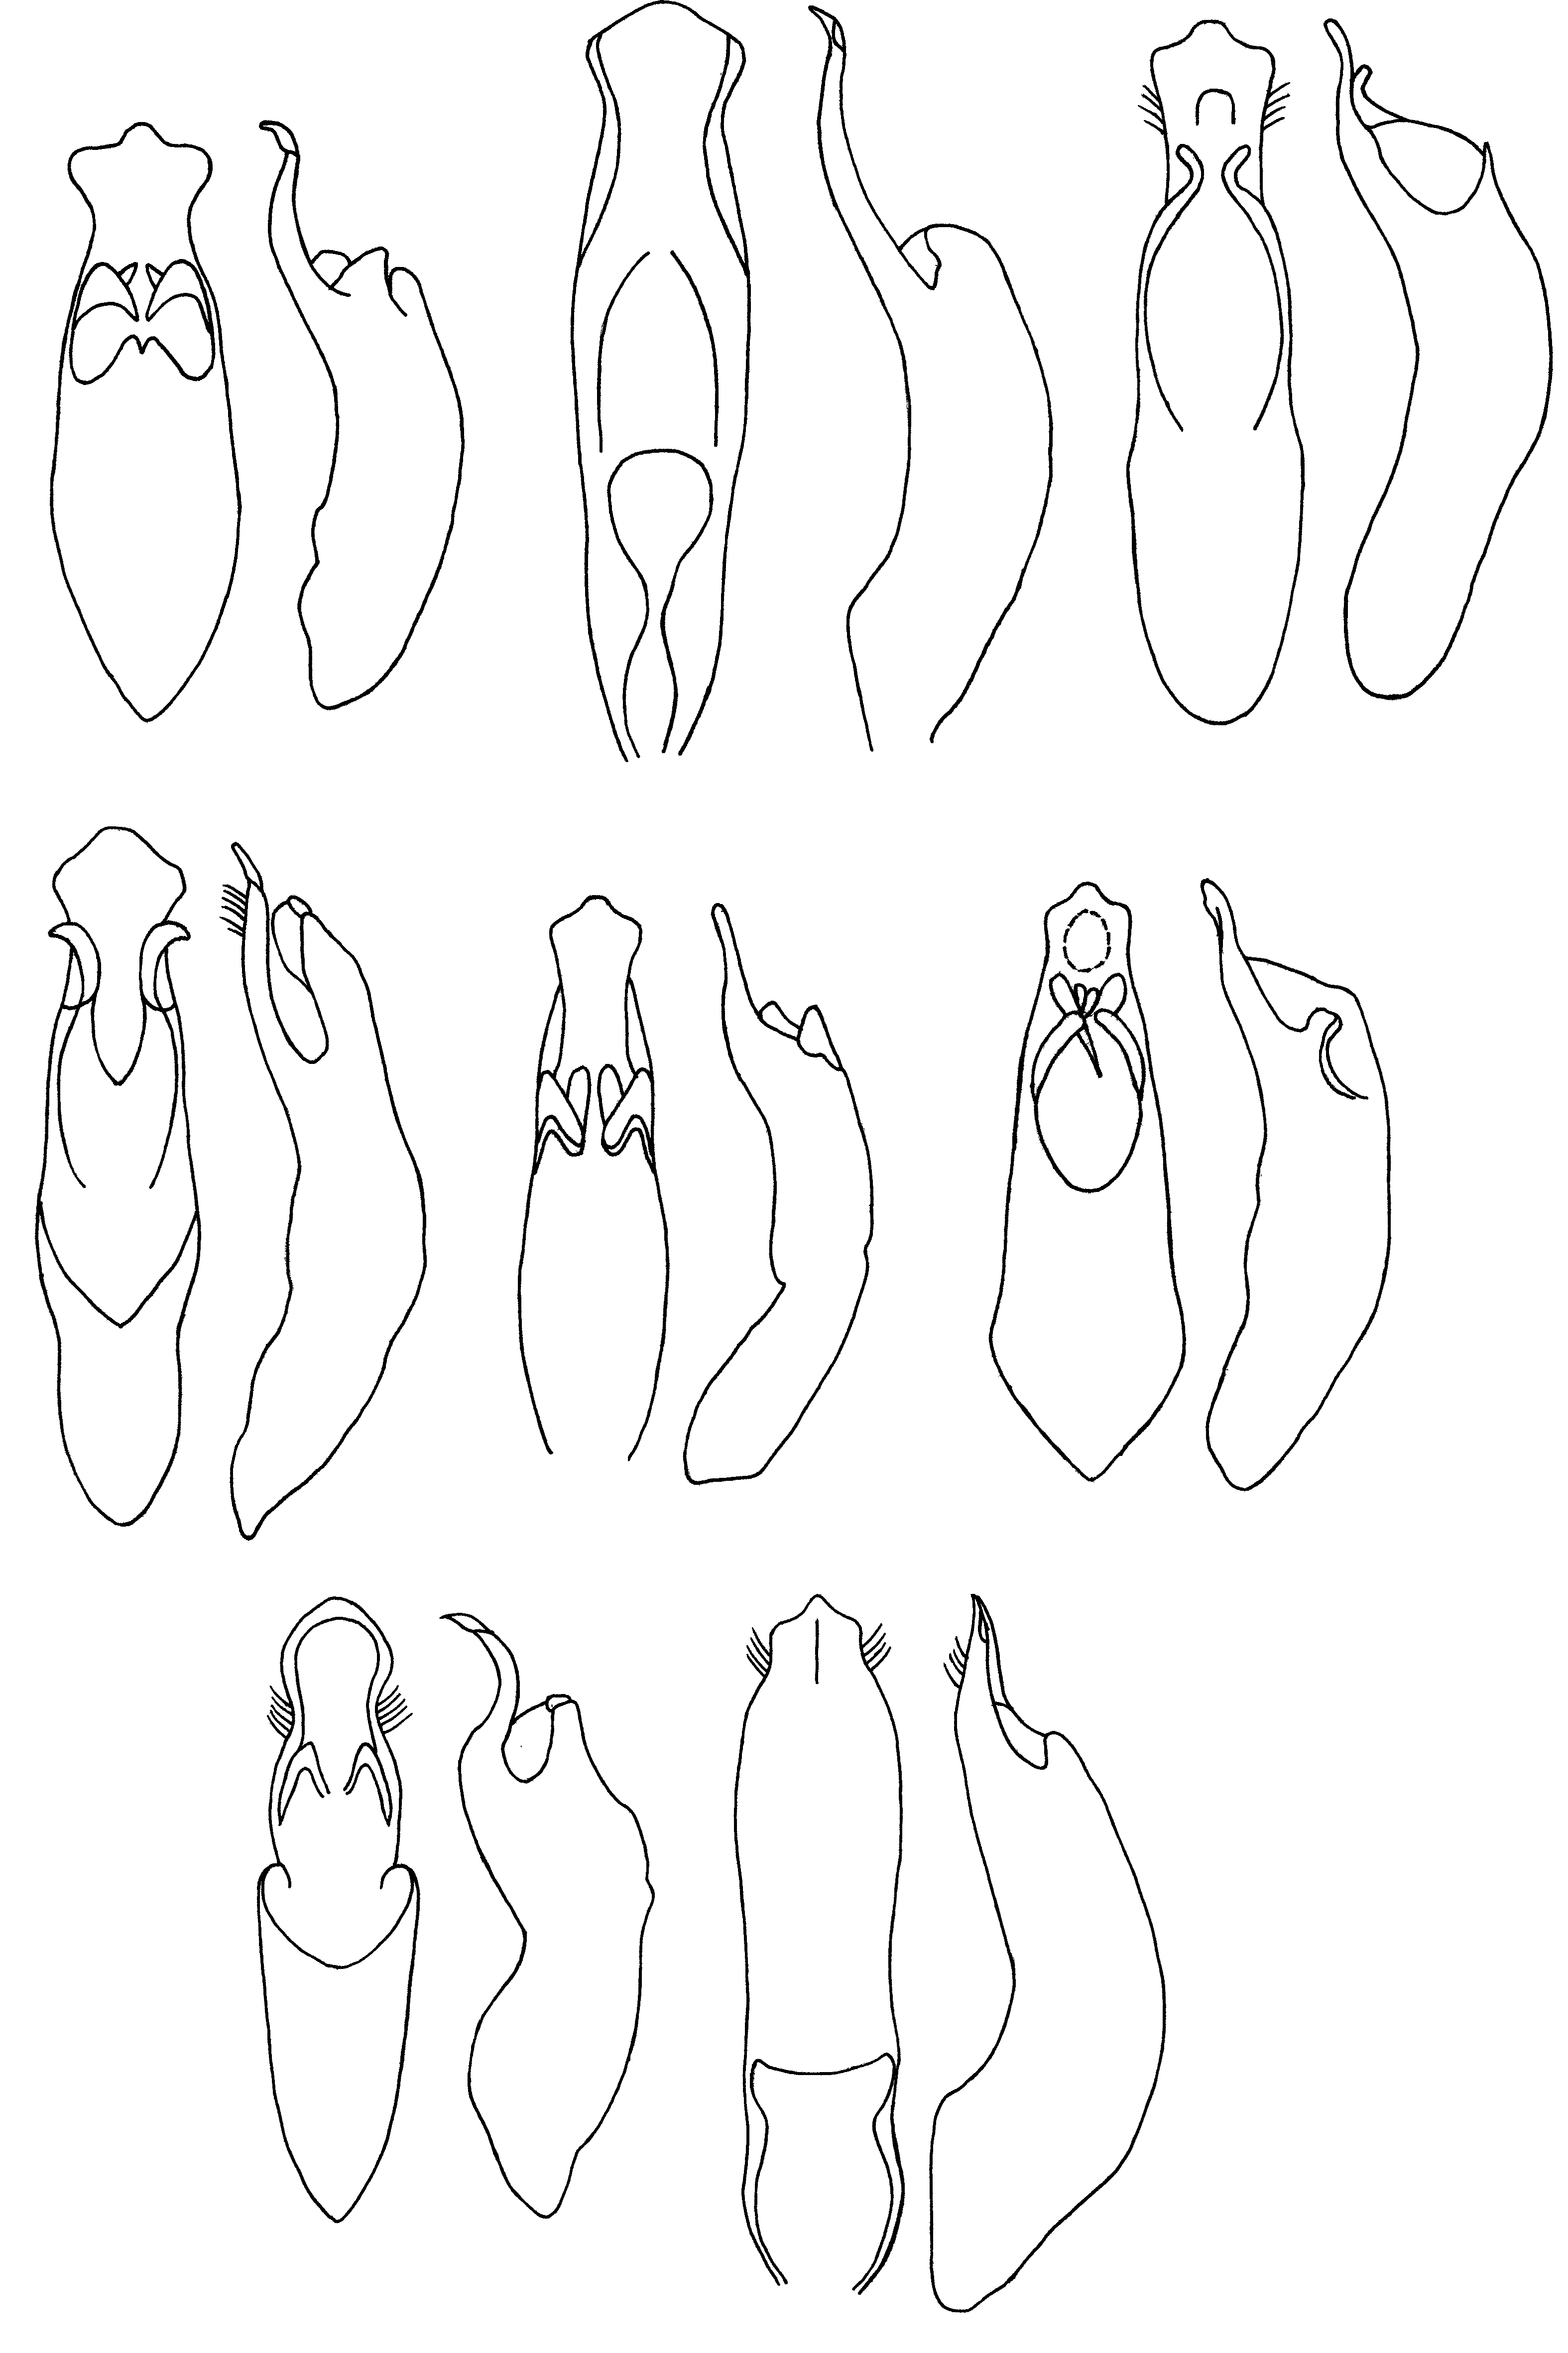
349
350
351
352
353
354
355
356
357
358
359
360
361
362
363
364
Рис. 349 - 364. Acolastus. Эдеагус
349, 350 - A. kryzhanovskii Lop.; 351, 352 - A. korotjaevi Lop.; 353, 354 - A. pallidus pallidus Lop.; 355, 356 - A. p. tianshanicus subsp. n.; 357, 358 - A. p. montanus Lop.; 359, 360 - A. przevalskii Lop.; 361, 362 - A. dzhungarus Lop.; 363, 364 - A. sogdianus Lop.

